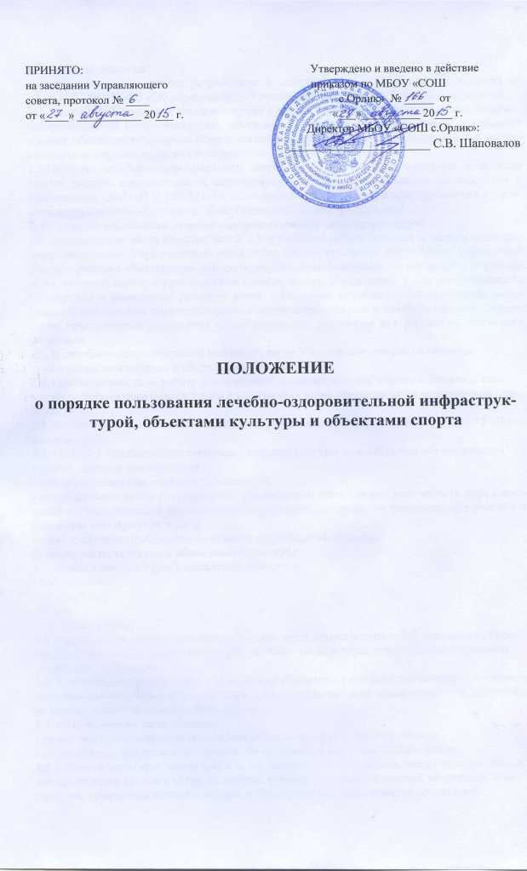
1. Общие положения
1.1. Настоящее Положение разработано в соответствии с Федеральным законом от 29.12.2012 № 273-ФЗ «Об образовании в Российской Федерации», Уставом учреждения.
1.2. Настоящее Положение регламентирует порядок пользования обучающимися лечебно-оздоровительной инфраструктурой, объектами культуры и объектами спорта учреждения в целях обеспечения развития обучающихся и охраны здоровья обучающихся при осуществлении деятельности по их обучению и воспитанию в Учреждении.
1.3.Объекты лечебно-оздоровительной инфраструктуры, объекты культуры и объекты спорта должны соответствовать санитарному состоянию, требованиям безопасности и требованиям СанПиН 2.4.2.2821-10 «Санитарно-эпидемиологические требования к условиям и организации обучения в общеобразовательных учреждениях».
2. Порядок пользования лечебно-оздоровительной инфраструктурой
2.1. Медицинское обслуживание детей в Учреждении обеспечивается штатным медицинским персоналом Учреждения и областного государственного бюджетного учреждения здравоохранения «Чернянская центральная районная больница» по договору с Учреждением, который наряду с руководством и работниками Учреждения, несет ответственность за здоровье и физическое развитие детей, проведение лечебно-профилактических мероприятий, соблюдение санитарно-гигиенических норм, режима и качества питания. Учреждение предоставляет помещения с необходимыми условиями для работы медицинского персонала.
2.2. К лечебно-оздоровительной инфраструктуре Учреждения относятся объекты:
- медицинский кабинет и оборудование в нем.
2.3. Ответственность за работу и содержание медицинского кабинета в состоянии, отвечающем требованиям безопасности и санитарных норм, возлагается на медицинский персонал.
2.4. Режим работы медицинского кабинета утверждается по согласованию с ОГБУЗ «Чернянская ЦРБ».
2.5. Объекты лечебно-оздоровительной инфраструктуры используются обучающимися:
- при ухудшении самочувствия;
- при обострении хронических заболеваний;
- при получении травм и отравлений, независимо от того, где они получены (в пути следования в учреждение, на пришкольной территории, на уроке, на перемене, при участии в школьном мероприятии и т.д.);
- в иных случаях, требующих получения медицинской помощи.
3. Порядок пользования объектами культуры
3.1. К объектам культуры Учреждения относятся:
- библиотека;
- актовый зал;
- музеи;
- зал хореографии.
3.2. Время пользования объектами культуры, указанными в пункте 3.1. настоящего Положения, определяется расписанием работы объектов культуры, утвержденным приказом директора учреждения.
3.3. Ответственность за работу и содержание объектов культуры в состоянии, отвечающем требованиям безопасности и санитарных норм, возлагается на заведующую библиотекой, педагогов дополнительного образования.
3.4. Ответственные лица обязаны:
- лично присутствовать при посещении объекта культуры обучающимися;
- осуществлять контроль соблюдения обучающимися настоящего Положения.
3.5. Объекты культуры, указанные в п. 3.1. настоящего Положения, могут использоваться для проведения уроков в нетрадиционных формах, проведения занятий творческих объединений, проведения внутриклассных и общешкольных мероприятий, репетиций.
3.6. При пользовании объектами культуры учреждения обучающиеся обязаны:
- поддерживать чистоту и порядок;
- выполнять требования ответственных за объект лиц;
- незамедлительно сообщать ответственным лицам о случаях обнаружения подозрительных предметов, вещей, о случаях возникновения задымления или пожара.
3.7. Во время пользования объектами культуры учреждения обучающимся запрещается:
- приносить с собой и (или) употреблять алкогольные напитки, наркотические и токсические средства;
- курить;
- наносить любые надписи.
3.8. Обучающиеся, причинившие объекту культуры Учреждения ущерб, несут ответственность в соответствии действующим законодательством Российской Федерации.
4. Порядок пользования объектами спорта
4.1. К объектам спорта учреждения относятся:
- спортивный зал и обслуживающие его помещения (раздевалки);
- спортивная площадка.
4.2. Время пользования объектами спорта, указанными в пункте 4.1. настоящего Положения, определяется расписанием работы объектов спорта, утвержденным приказом директора учреждения.
4.3. Ответственность за работу и содержание объектов спорта в состоянии, отвечающем требованиям безопасности и санитарных норм, возлагается на учителей преподающих предмет физическая культура и педагогов дополнительного образования.
4.4. Ответственные лица обязаны:
- лично присутствовать при посещении объекта спорта обучающимися, при проведении тренировок, занятий, спортивных мероприятий;
- осуществлять контроль соблюдения обучающимися настоящего Положения;
- обеспечивать эвакуацию обучающихся и работников учреждения в случае угрозы и возникновения чрезвычайных ситуаций.
4.5. Объекты спорта, указанные в п. 4.1. настоящего Положения, могут использоваться для проведения уроков физической культуры, проведения занятий творческих объединений спортивного направления, проведения внутриклассных и общешкольных мероприятий спортивного содержания, тренировок, спортивных игр, спортивных соревнований.
4.6. При пользовании объектами спорта Учреждения обучающиеся обязаны:
- приходить только в специальной спортивной одежде и обуви;
- строго соблюдать инструкции и правила выполнения спортивных упражнений;
- поддерживать чистоту и порядок;
- выполнять требования ответственных за объект лиц;
- незамедлительно сообщать ответственным лицам о случаях обнаружения подозрительных предметов, вещей, о случаях возникновения задымления или пожара.
4.7. Во время пользования объектами спорта Учреждения обучающимся запрещается:
- приносить с собой и (или) употреблять алкогольные напитки, наркотические и токсические средства;
- курить;
- наносить любые надписи;
- забираться на ограждения, осветительные устройства, несущие конструкции;
- использовать спортивное оборудование и спортивный инвентарь не по своему прямому назначению;
- повреждать спортивное оборудование.
4.8. Обучающиеся, причинившие объекту спорта учреждения ущерб, несут ответственность в соответствии действующим законодательством Российской Федерации.

